LEI N° 541/2013
De 03 de dezembro de 2.013

“Ratifica-se a 2ª (segunda) alteração do Protocolo de Intenções do Consórcio Público Intermunicipal para Desenvolvimento Sustentável da Região Lindeira ao Parque Nacional do Iguaçu- CIDELPARNA”.

A Câmara Municipal de Santa Lúcia, Estado do Paraná, aprovou e Eu, ADALGIZO CANDIDO DE SOUZA, Prefeito do Município de Santa Lúcia, Estado do Paraná, no uso de minhas atribuições legais, sanciono a seguinte,

L E I
Art 1º: Fica Ratificada a 2ª (alteração) do Protocolo de Intenções do Consórcio Público Intermunicipal para Desenvolvimento Sustentável da Região Lindeira ao Parque Nacional do Iguaçu - CIDELPARNA, convertendo-se em Contrato de Consórcio Público, conforme as deliberações em Assembleia Geral Extraordinária realizada na data de 18 de outubro de 2013, em atendimento as normas da Lei Federal n° 11.107, de 06 de abril de 2005.
Parágrafo único: integra-se a presente Lei a 2ª (segunda) alteração do Protocolo de Intenções.
Art. 2º. O Consórcio Público Intermunicipal para Desenvolvimento Sustentável da Região Lindeira ao Parque Nacional do Iguaçu- CIDELPARNA aprovará por ato próprio o estatuto, nos termos da legislação vigente.
Art. 3º - As despesas decorrentes da execução da presente Lei correrão por conta das Dotações Orçamentárias próprias constantes do orçamento vigente e/ou créditos adicionais suplementares conforme percentuais autorizados para o Exercício de 2013 e 2014.
Art. 4° - Esta Lei entrará em vigor na data de sua publicação, revogadas as disposições em contrário.
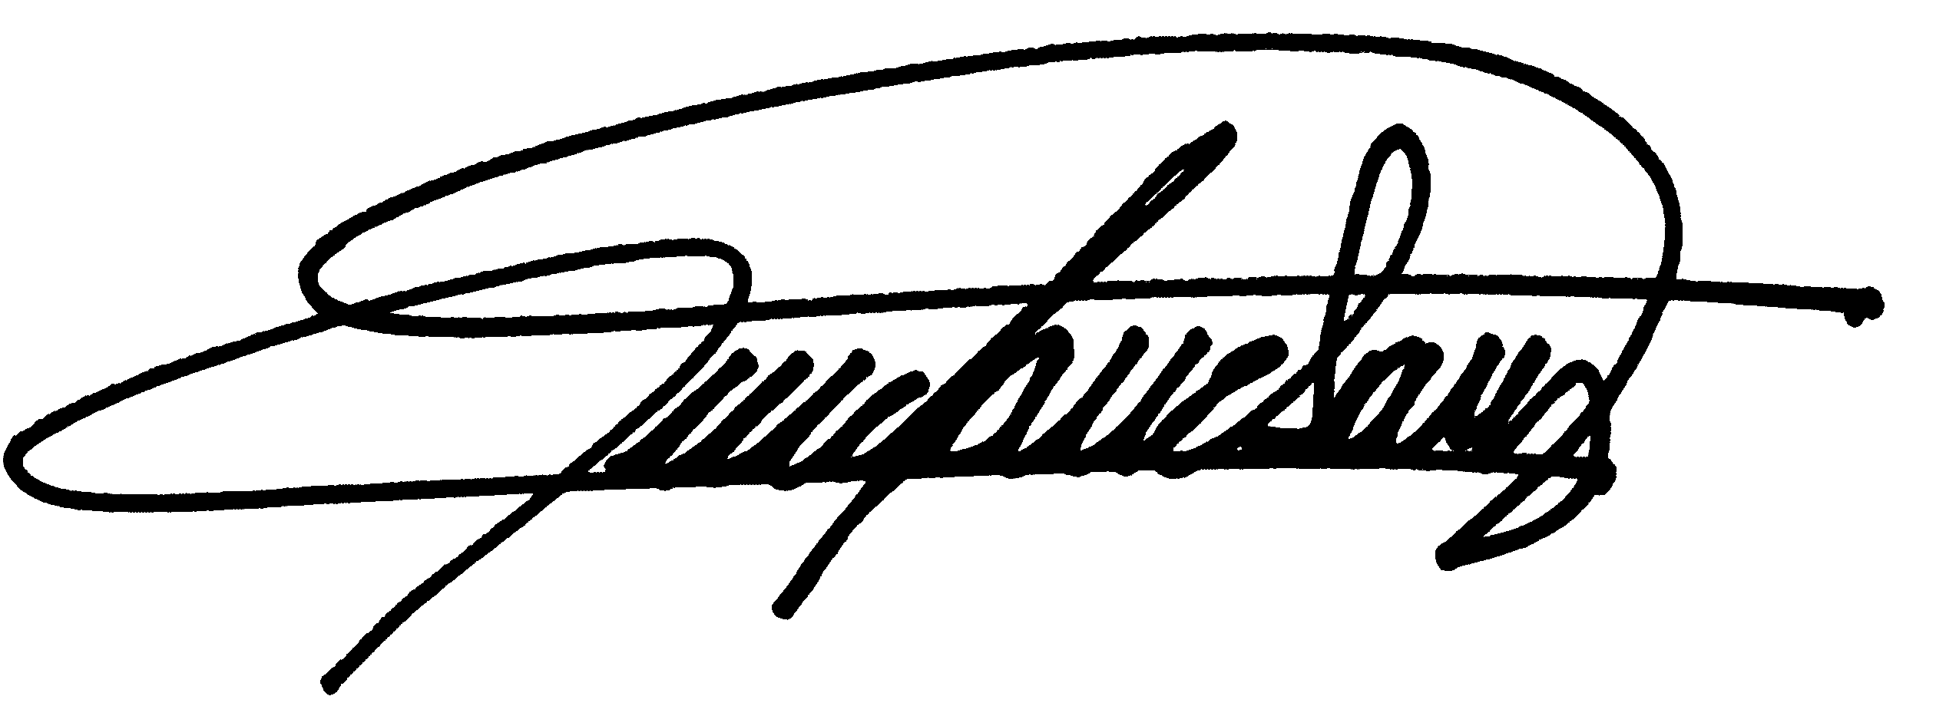
Gabinete do Prefeito Municipal de Santa Lúcia, Estado do Paraná, em 03 de dezembro de 2013.

________________________________________________
ADALGIZO CANDIDO DE SOUZA
Prefeito Municipal

